Działalność centrów kultury, domów kultury, ośrodków kultury, klubów i świetlic w 2019 r.

Według stanu na koniec 2019 r. działalność prowadziło 4255 centrów kultury, domów kultury, ośrodków kultury, klubów i świetlic. W ciągu roku placówki zorganizowały 243,8 tys. imprez, w których wzięło udział 37,5 mln uczestników.

 0,6%

Wzrost liczby zorganizowanych imprez w porównaniu z 2018 r.

 5,0%

Spadek liczby uczestników imprez w porównaniu   
z 2018 r.

Najwięcej centrów kultury, domów kultury, ośrodków kultury, klubów i świetlic działało   
w województwie małopolskim (459), a najmniej w województwie lubuskim (84). Biorąc pod uwagę rodzaj jednostek, najliczniejszą grupę stanowiły świetlice (32,2% ogólnej liczby podmiotów), natomiast najmniej liczną kluby (7,9%). Większość placówek (63,2%) zlokalizowana była na wsi.

79

313

348

203

228

342

333

163

284

214

372

123

452

**Mapa 1. Centra kultury, domy kultury, ośrodki kultury, kluby i świetlice w 2019 r.**

163

329

184

314

229

366

459

121

204

314

226

336

84

342

211

373

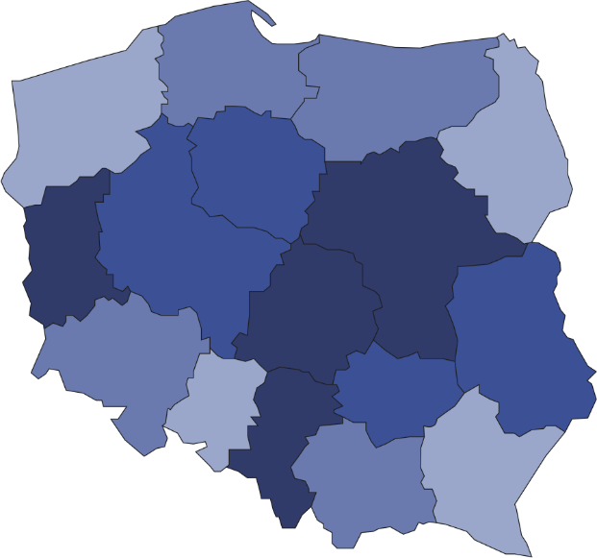

4255



Liczba ludności   
na 1 placówkę  
 12001–17271  
 9001–12000  
 7001– 9000  
 4657– 7000

Liczba centrów kultury,   
domów kultury, ośrodków   
kultury, klubów i świetlic  
(stan w dniu 31 grudnia)

W województwie małopolskim działało 10,8% ogólnej liczby placówek

Zdecydowana większość centrów kultury, domów i ośrodków kultury, klubów i świetlic (92,8%) należała do sektora publicznego. Dominującą rolę pełnił samorząd gminny, który   
organizował działalność 90,7% ogółu publicznych instytucji.

# W 2019 r. centra kultury, domy kultury, ośrodki kultury, kluby i świetlice zorganizowały łącznie 243,8 tys. imprez, w których uczestniczyło 37,5 mln osób. W porównaniu z 2018 r. liczba zorganizowanych imprez wzrosła o 0,6%, natomiast liczba uczestników zmniejszyła się o 5,0%. Najczęściej organizowane były warsztaty (21,1% ogólnej liczby imprez). Przeciętnie w 1 imprezie uczestniczyły 154 osoby, przy czym najliczniejsze pod tym względem były festiwale i przeglądy artystyczne – w 1 wydarzeniu uczestniczyło średnio 640 osób.

Według stanu na koniec 2019 r. w centrach kultury, domach kultury, ośrodkach kultury, klubach i świetlicach działalność prowadziło 27,4 tys. różnego rodzaju kół/klubów/sekcji, które skupiały 575,5 tys. członków. W formie kół/klubów/sekcji najwięcej zorganizowano zajęć plastycznych i technicznych (6,0 tys.). Najwięcej uczestników skupiły kluby seniora/Uniwersytety Trzeciego Wieku (122,4 tys. osób).

W 2019 r. podmioty przeprowadziły łącznie 6,6 tys. kursów. Status absolwenta kursu uzyskało 101,0 tys. osób. Najwięcej prowadzonych było kursów tańca (20,4% ogólnej liczby kursów) oraz kursów języków obcych (19,0%).

# **Wykres 1. Struktura kół/klubów/sekcji i ich członków w centrach kultury, domach kultury, ośrodkach kultury, klubach i świetlicach w 2019 r.**

# Stan w dniu 31 grudnia

%

Według stanu na koniec 2019 r. w centrach kultury, domach kultury, ośrodkach kultury, klubach i świetlicach działało 16,2 tys. grup artystycznych, wśród których najliczniejsze były grupy taneczne (4,3 tys.). Z ogólnej liczby 276,0 tys. członków grup artystycznych, 64,9% stanowiły dzieci i młodzież szkolna. Co piątym członkiem grup artystycznych była osoba powyżej   
60. roku życia.

**Wykres 2. Struktura grup artystycznych i ich członków w centrach kultury, domach kultury, ośrodkach**

**kultury, klubach i świetlicach w 2019 r.**

Stan w dniu 31 grudnia

%

W przypadku cytowania danych Głównego Urzędu Statystycznego prosimy o zamieszczenie informacji: „Źródło danych GUS”, a w przypadku publikowania obliczeń dokonanych na danych opublikowanych przez GUS prosimy o zamieszczenie informacji: „Opracowanie własne na podstawie danych GUS”.

|  |  |
| --- | --- |
| Opracowanie merytoryczne:  **Urząd Statystyczny w Krakowie**  **Dyrektor Agnieszka Szlubowska** Tel: 12 420 40 50 | Rozpowszechnianie: **Rzecznik Prasowy Prezesa GUS** **Karolina Banaszek**Tel: 695 255 011 |

|  |  |  |
| --- | --- | --- |
| **Wydział Współpracy z Mediami**  Tel: 22 608 34 91, 22 608 38 04  **e-mail:** [**obslugaprasowa@stat.gov.pl**](mailto:obslugaprasowa@stat.gov.pl) |  | www.stat.gov.pl |
|  | @GUS_STAT |
|  | @GlownyUrzadStatystyczny |

**Powiązane opracowania**

[Kultura w 2018 r.](https://stat.gov.pl/obszary-tematyczne/kultura-turystyka-sport/kultura/kultura-w-2018-roku,2,16.html)

**Ważniejsze pojęcia dostępne w słowniku**

[Dom kultury](http://stat.gov.pl/metainformacje/slownik-pojec/pojecia-stosowane-w-statystyce-publicznej/65,pojecie.html)

[Impreza](http://stat.gov.pl/metainformacje/slownik-pojec/pojecia-stosowane-w-statystyce-publicznej/3613,pojecie.html)

[Klub](http://stat.gov.pl/metainformacje/slownik-pojec/pojecia-stosowane-w-statystyce-publicznej/1456,pojecie.html)

[Koło w instytucji kultury](http://stat.gov.pl/metainformacje/slownik-pojec/pojecia-stosowane-w-statystyce-publicznej/161,pojecie.html)

[Organizator jednostki](https://stat.gov.pl/metainformacje/slownik-pojec/pojecia-stosowane-w-statystyce-publicznej/3665,pojecie.html)

[Ośrodek kultury](http://stat.gov.pl/metainformacje/slownik-pojec/pojecia-stosowane-w-statystyce-publicznej/286,pojecie.html)

[Sala widowiskowa](http://stat.gov.pl/metainformacje/slownik-pojec/pojecia-stosowane-w-statystyce-publicznej/3678,pojecie.html)

[Świetlica](http://stat.gov.pl/metainformacje/slownik-pojec/pojecia-stosowane-w-statystyce-publicznej/526,pojecie.html)

[Uczestnik imprezy](http://stat.gov.pl/metainformacje/slownik-pojec/pojecia-stosowane-w-statystyce-publicznej/3616,pojecie.html)